# Semplificazione di macchine sequenziali (GINSBURG)

Semplificazione di una macchina incompleta:

Utilizzando il metodo di Ginsburg si semplifichi la seguente macchina sequenziale descritta attraverso la tavola di Huffman:



La macchina, descritta secondo Moore, presenta un solo segnale di ingresso (con 2 configurazioni possibili) e tre linee d’uscita.

La procedura di semplificazione prevede innanzitutto di evidenziare le coppie di stati compatibili rispetto l’uscita (ovvero che presentino un’uscita uguale o compatibile) e di evidenziare in una tabella verso quali altre coppie di stati queste coppie iniziali evolvano.

|  |  |  |
| --- | --- | --- |
| Coppie | 0 | 1 |
| AG | CC | BB |
| AH | CE | BG |
| BD | AB | DH |
| BE | BG | FH |
| BF | B | EH |
| CH | EF | G |
| DE | AG | DF |
| DF | A | DE |
| EF | G | EF |
| GH | CE | BG |

Successivamente si vada ad evidenziare quali coppie di stati nella tabella non siano stati riconosciuti come compatibili (ovvero non sono presenti nella prima colonna)

|  |  |  |
| --- | --- | --- |
| Coppie | 0 | 1 |
| AG | CC | BB |
| AH | **CE** | **BG** |
| BD | **AB** | **DH** |
| BE | **BG** | **FH** |
| BF | B | **EH** |
| CH | EF | G |
| DE | AG | DF |
| DF | A | DE |
| EF | G | EF |
| GH | **CE** | **BG** |

Poiché queste coppie NON sono compatibili non possono essere ritenuti tra di essi compatibili nemmeno gli stati che verso esse evolvono (nonostante abbiano uscite compatibili). Vanno pertanto esclusi dalla tabella le coppie di stati AH, BD, BE, BF e GH.

|  |  |  |
| --- | --- | --- |
| Coppie | 0 | 1 |
| AG | CC | BB |
| ~~AH~~ | **~~CE~~** | **~~BG~~** |
| ~~BD~~ | **~~AB~~** | **~~DH~~** |
| ~~BE~~ | **~~BG~~** | **~~FH~~** |
| ~~BF~~ | ~~B~~ | **~~EH~~** |
| CH | EF | G |
| DE | AG | DF |
| DF | A | DE |
| EF | G | EF |
| ~~GH~~ | **~~CE~~** | **~~BG~~** |

La tabella che si ottiene è pertanto la seguente:

|  |  |  |
| --- | --- | --- |
| Coppie | 0 | 1 |
| AG | CC | BB |
| CH | EF | G |
| DE | AG | DF |
| DF | A | DE |
| EF | G | EF |

Il processo di semplificazione potrebbe ripetersi più e più volte fintanto che tutte le coppie di stati presenti in tabella siano presenti anche nella prima colonna. In questo caso si può notare che tutte le coppie di stati presenti sono effettivamente compatibili.

Si analizzi ora se eventualmente tale compatibilità possa essere estesa a gruppi di stati con numerosità superiore a 2. Per agevolare tale procedura si può far ricorso ad un grafo che sintetizzi le dipendenze evidenziate nella tabella:

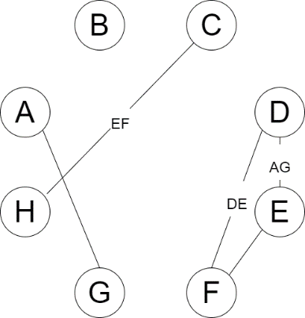

In esso si può evidenziare la mutua compatibilità tra gli stati e come questi possano essere tra di essi accorpati, ma al contempo anche come questi eventuali accorpamenti richiedano, per un corretto funzionamento, che anche altre coppie o insiemi di stati vengano a far parte di un unico accorpamento:

A parole il grafo ci esprime che:

* C ed H possono essere accorpati purché lo siano E con F
* D ed F possono essere accorpati purché lo siano D con E
* D ed E possono essere accorpati purché lo siano A con G
* A e G possono essere accorpati senza vincoli o controindicazioni

Si Noti inoltre che il vincolo (pur presente in tabella)

* E ef F possono essere accorpati purché lo siano anche E ed F

NON sia stato riportato nel grafo ne’ tantomeno esplicitato in quanto trattasi evidentemente di una forma plonastica.

A questo punto risulta abbastanza evidente che gli accorpamenti che minimizzano il numero di stati finali ed al contempo garantiscano tutte le mutue relazioni possono essere:

A+G, B, C+H, D+E+F

Che portano quindi il numero degli stati finali a 4 e da alla macchina semplificata la seguente forma:



Oppure, Rinominando gli stati:



Semplificazione di una macchina incompleta:

*(un caso in cui si noterà come talvolta possano esistere più soluzioni)*

Utilizzando il metodo di Ginsburg si semplifichi la seguente macchina sequenziale descritta attraverso la tavola di Huffman:



Si evidenzino le coppie di stati compatibili rispetto l’uscita congiuntamente alla loro evoluzione futura:



Tutte le coppie rappresentate all’interno della tabella trovano un loro corrispettivo nella prima colonna per cui NON vi è alcuna coppia da eliminare

Per capire come conviene accorpare gli stati si può ricorrere ad un grafo:

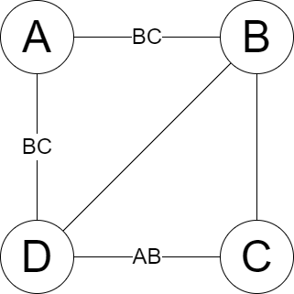

Da cui si nota come certi accorpamenti richiedano, per essere utilizzabili, anche la presenza di atri accorpamenti

Ad esempio: si possono accorpare A e B in un unico insieme in quanto essi risultano compatibili, ma questo può avvenire se e solo se anche B e C appartengono al medesimo accorpamento. Per maggior chiarezza vediamo che a prima vista si potrebbero individuare almeno 7 modalità diverse di accorpare tra di essi gli stati in due insiemi:



A puro scopo puramente didattico analizziamo alcune soluzioni

Accorpamento A+B+D e C

Se si seguisse questa strada nella realizzazione della macchina semplificata troveremmo ad un primo passo qualcosa di simile:



Ovvero in forma “verbosa” quando la macchina si trovasse nello stato A+B+D e l’ingresso fosse pari a I1 essa dovrebbe evolvere verso A (che facendo parte dell’insieme ABD) non creerebbe alcun fraintendimento, ma quando l’ingresso fosse I2 essa dovrebbe evolbere sia verso B che verso C che però ahimè fanno parte di accorpamenti diversi. Quindi questa soluzione che a prima vista sembrava valida non porta ad una soluzione percorribile.



L’utilizzo del grafo esposto più sopra ci avrebbe evitato tale fraintendimento infatti da esso risulta chiaro che quando si scegliesse di accorpare A,B,D in un singolo stato anche B e C dovrebbero far parte di uno stesso accorpamento ad esempio nella forma A+B+D e B+C o anche nella forma A+B+D e B+C+D.



Alla luce di quanto esposto si può quindi stabilire che dei vari possibili accorpamenti identificati non tutti sono possibili:



Ad esempio il terzo accorpamento (ABD + CD) non è percorribile proprio per la problematica appena esposta, così come non lo è nemmeno il quinto sempre per il fatto che l’accorpamento AB richiederebbe anche BC.

Prendiamo a questo punto in esame gli accorpamenti consentiti:

1. Accorpamento AD + BC



Ovvero rinominando gli stati



Che porta ad una macchina minima equivalente alla macchina iniziale

1. Accorpamento AB + BCD



Ovvero rinominando gli stati



Che si nota essere una soluzione ben diversa dalla precedente, ma pur sempre equivalente alla macchina iniziale

1. Accorpamento ABD + BCD



Ovvero rinominando gli stati



Che risulta essere una soluzione assolutamente identica alla soluzione precedente, ma pur sempre equivalente alla macchina iniziale

Prima di passare all’ultimo accorpamento paragoniamo le due soluzioni trovate con la macchina iniziale e per fare ciò ricorriamo ai diagrammi di Moore che forse rendono più chiaro (almeno in questo caso) il funzionamento delle macchine:

La macchina iniziale:

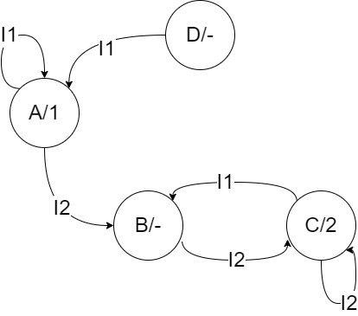

In forma “pratica” si nota come funzioni la macchina di partenza: supponendo ad esempio di partire dallo stato D, essa ammetta un primo ingresso uguale ad I1, poi fintanto che l’ingresso rimane uguale ad I1 la macchina fornirà un’uscita pari a 1, ma dopo che alla macchina verrà fornito per la prima volta l’ingresso I2 essa ammetterà esclusivamente sequenze lunghe a piacere di ingressi pari a I2, ai quali risponderà sempre con uscita pari a “2”. Nella sequenza ordinata degli ingressi potranno essere intercalati saltuariamente degli eventi nei quali l’ingresso viene posto ad I1, ma a questo dovrà seguire sempre l’ingresso I2, ed in questi casi comunque l’uscita NON è definita:

Una possibile sequenza di ingressi ed uscite corrispondenti è riportata qui di seguito



Semplificazione 1



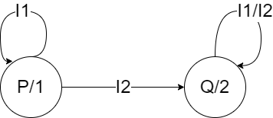

Anche questa macchina ammette sequenze di ingressi pari a I1 a cui risponde con un’uscita posta a 1, inoltre dopo per la prima volta l’ingresso viene posto a I2 la macchina ammette sequenze di ingressi di valore I1 o I2 ai quali risponde sempre col valore 2. Va sottolineato che questa macchina NON è UGUALE alla macchina di partenza, ma se sollecitata con le sequenze che si POTEVANO APPLICARE alla macchina di partenza risponde in maniera coerente con quella che era la risposta della macchina iniziale



Semplificazione 2 e 3



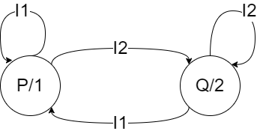

Anche questa macchina ammette sequenze di ingressi pari a I1 a cui risponde con un’uscita posta a 1, inoltre ogni qualvolta l’ingresso viene posto a I2 la macchina fornisce un’uscita pari a 2. Se alle sequenze di ingressi pari a I2 si intercalano valori dell’ingresso posti a 1 la macchina restituirà uscite al valore 1 per poi tornare con l’uscita a 2 quando anche l’ingresso sarà posto a I2. Va sottolineato che questa macchina NON è UGUALE alla macchina di partenza, ma se sollecitata con le sequenze che si POTEVANO APPLICARE alla macchina di partenza risponde in modo coerente con quella che era la risposta della macchina iniziale.



Alla luce di quanto esposto analizziamo anche l’ultimo accorpamento possibile:

1. Accorpamento ABD + BCD



A differenza dei casi precedenti l’evoluzione dall’accorpamento BC in corrispondenza all’ingresso I1 indica che l’evoluzione deve andare verso un altro accorpamento dove sia presente lo stato B. Il problema nasce dal fatto che lo stato B originale è stato accorpato sia nel gruppo ABD che in BC, quindi non si può definire univocamente in quale dei due accorpamenti dovrebbe andare.



In verità in questo caso ENTRAMBE le soluzioni sono valide e si può scegliere indifferentemente una soluzione oppure l’altra andando quindi a ricadere in una delle due soluzioni precedentemente esposte, entrambe perfettamente valide.

Semplificazione di una macchina incompleta:

Utilizzando il metodo di Ginsburg si semplifichi la seguente macchina sequenziale descritta attraverso la tavola di Huffman:



La macchina, descritta secondo Mealey, presenta tre possibili segnali d’ingresso ed una sola uscita.

La procedura di semplificazione prevede innanzitutto di evidenziare le coppie di stati compatibili rispetto l’uscita (ovvero che presentino un’uscita uguale o compatibile su tutte le colonne) e di evidenziare in una tabella verso quali altre coppie di stati queste coppie iniziali evolvano.



Successivamente si vada ad evidenziare quali coppie di stati nella tabella non siano stati riconosciuti come compatibili (ovvero non sono presenti nella prima colonna)



Poiché queste coppie NON sono compatibili non possono essere ritenuti tra di essi compatibili nemmeno gli stati che verso esse evolvono (nonostante abbiano uscite compatibili). Vanno pertanto esclusi dalla tabella le coppie di stati BC,BE,CD,DE, DF

La tabella che si ottiene è pertanto la seguente:



Il processo di semplificazione potrebbe ripetersi più e più volte fintanto che tutte le coppie di stati presenti in tabella siano presenti anche nella prima colonna. In questo caso si può notare che tutte le coppie di stati presenti sono effettivamente compatibili.

Si analizzi ora se eventualmente tale compatibilità possa essere estesa a gruppi di stati con numerosità superiore a 2. Per agevolare tale procedura si può far ricorso ad un grafo che sintetizzi le dipendenze evidenziate nella tabella:

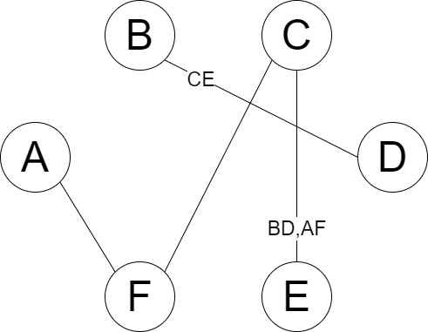

In esso si può evidenziare la mutua compatibilità tra gli stati e come questi possano essere tra di essi accorpati, ma al contempo anche come questi eventuali accorpamenti richiedano, per un corretto funzionamento, che anche altre coppie o insiemi di stati vengano a far parte di un unico accorpamento:

A parole il grafo ci esprime che:

* A ed F possono essere accorpati senza vincolo alcuno
* B e D possono essere accorpati purché lo siano anche C ed E
* C e E possono essere accorpati purché lo siano anche A con F e B con D
* C ed F possono essere accorpati senza vincolo alcuno

A questo punto risulta abbastanza evidente che gli accorpamenti che minimizzano il numero di stati finali ed al contempo garantiscano tutte le mutue relazioni possono essere:

A+F, B+D, C+E

Che portano quindi il numero degli stati finali a 3 ed alla macchina semplificata la seguente forma:



e quindi , rinominando gli stati e reintroducendo i valori di uscita:

